Отчёт по лабораторной работе 8

Архитектура компьютеров

Хиджази Мохамад

Содержание

# 1 Цель работы

Целью работы является приобретение навыков написания программ с использованием циклов и обработкой аргументов командной строки..

# 2 Выполнение лабораторной работы

Создал каталог для программам лабораторной работы № 8 и файл lab8-1.asm

При реализации циклов в NASM с использованием инструкции loop необходимо помнить о том, что эта инструкция использует регистр ecx в качестве счетчика и на каждом шаге уменьшает его значение на единицу. В качестве примера рассмотрим программу, которая выводит значение регистра ecx.

Написал в файл lab8-1.asm текст программы из листинга 8.1. (рис. 1) Создал исполняемый файл и проверил его работу. (рис. 2)

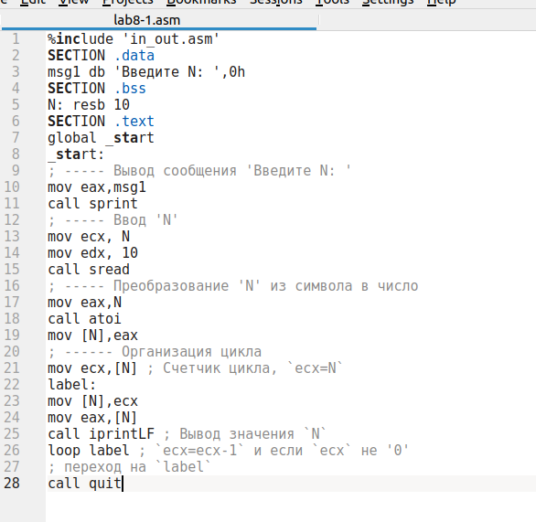

Рис. 1: Программа в файле lab8-1.asm

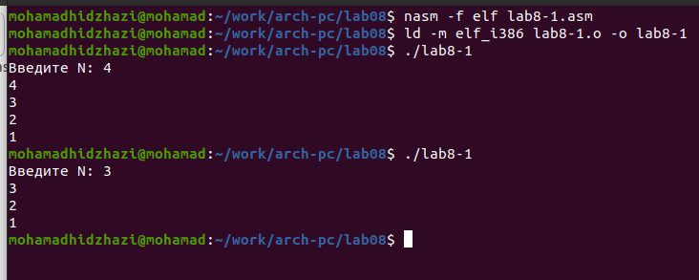

Рис. 2: Запуск программы lab8-1.asm

Данный пример показывает, что использование регистра ecx в теле цилка loop может привести к некорректной работе программы. Изменил текст программы добавив изменение значение регистра ecx в цикле. (рис. 3)

Программа запускает бесконечный цикл при нечетном N и выводит только нечетные числа при четном N. (рис. 4)

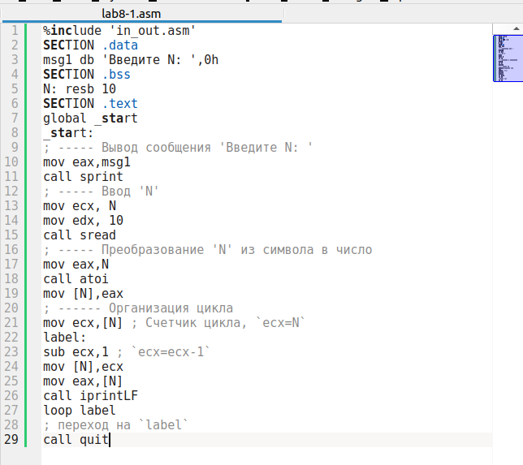

Рис. 3: Программа в файле lab8-1.asm

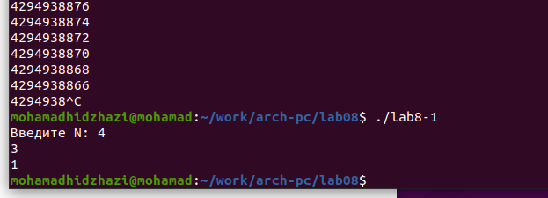

Рис. 4: Запуск программы lab8-1.asm

Для использования регистра ecx в цикле и сохранения корректности работы программы можно использовать стек. Внес изменения в текст программы добавив команды push и pop (добавления в стек и извлечения из стека) для сохранения значения счетчика цикла loop. (рис. 5)

Создал исполняемый файл и проверьте его работу. Программа выводит числа от N-1 до 0, число проходов цикла соответсвует N.(рис. 6)

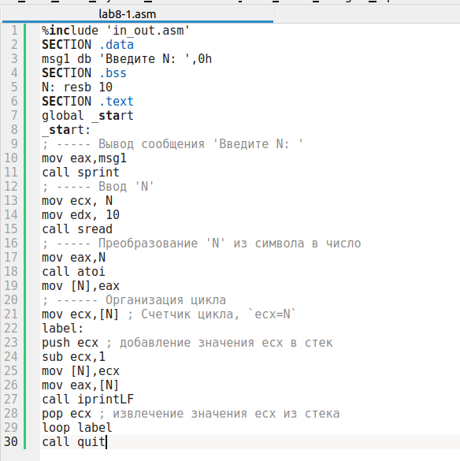

Рис. 5: Программа в файле lab8-1.asm

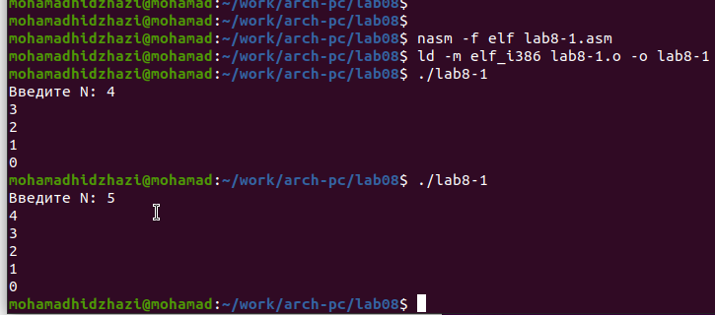

Рис. 6: Запуск программы lab8-1.asm

Создал файл lab8-2.asm в каталоге ~/work/arch-pc/lab08 и ввел в него текст программы из листинга 8.2. (рис. 7)

Создал исполняемый файл и запустил его, указав аргументы. Программа обработала 5 аргументов. Аргументами считаются слова/числа, разделенные пробелом. (рис. 8)

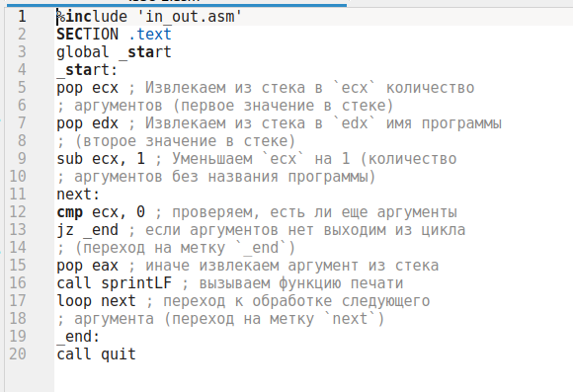

Рис. 7: Программа в файле lab8-2.asm

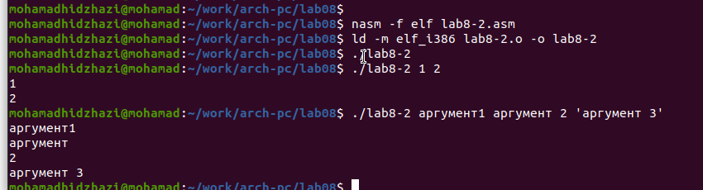

Рис. 8: Запуск программы lab8-2.asm

Рассмотрим еще один пример программы которая выводит сумму чисел, которые передаются в программу как аргументы. (рис. 9) (рис. 10)

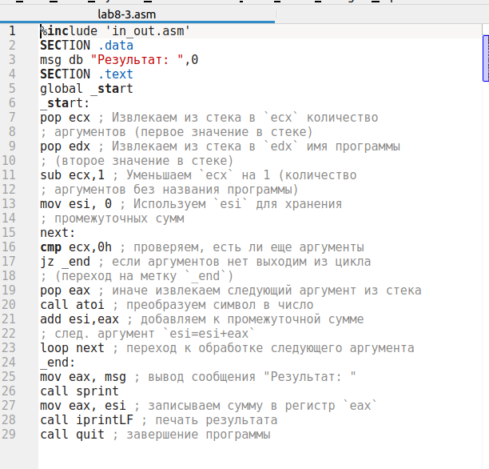

Рис. 9: Программа в файле lab8-3.asm

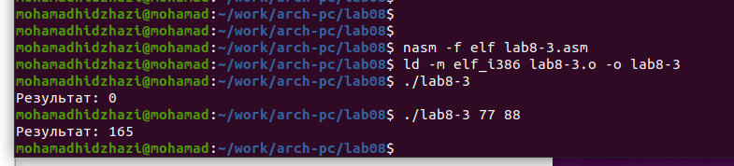

Рис. 10: Запуск программы lab8-3.asm

Изменл текст программы из листинга 8.3 для вычисления произведения аргументов командной строки. (рис. 11) (рис. 12)

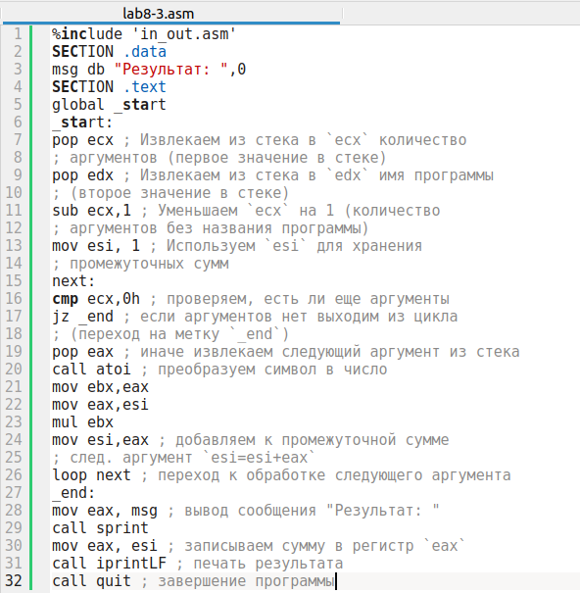

Рис. 11: Программа в файле lab8-3.asm

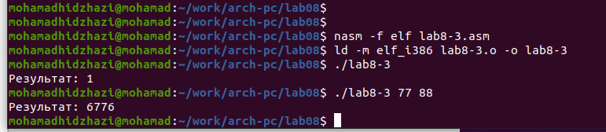

Рис. 12: Запуск программы lab8-3.asm

## 2.1 Самостоятельное задание

Напишите программу, которая находит сумму значений функции $f\left(x\right)$ для $x=x_{1},x_{2},...,x_{n}$, т.е. программа должна выводить значение $f\left(x_{1}\right)+f\left(x_{2}\right)+...+f\left(x_{n}\right)$. Значения $x$ передаются как аргументы. Вид функции $f\left(x\right)$ выбрать из таблицы 8.1 вариантов заданий в соответствии с вариантом, полученным при выполнении лабораторной работы № 7. Создайте исполняемый файл и проверьте его работу на нескольких наборах $x$.(рис. 13) (рис. 14)

для варианта 11

$$f\left(x\right)=15x+2$$

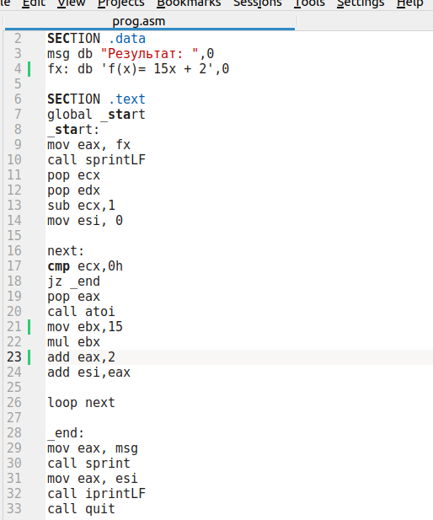

Рис. 13: Программа в файле prog.asm

Для проверки я запустил сначала с одним аргументом.

Так, при подстановке $f\left(0\right)=2,f\left(2\right)=32$

Затем подал несколько аргументов и получил сумму значений функции.

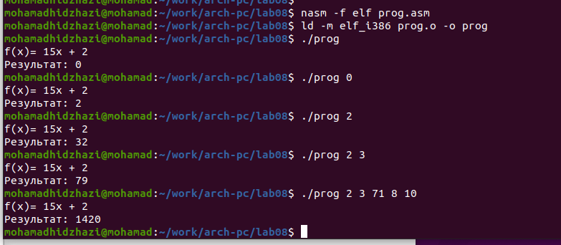

Рис. 14: Запуск программы prog.asm

# 3 Выводы

Освоили работы со стеком, циклом и аргументами на ассемблере nasm.